Муниципальное автономное дошкольное образовательное учреждение "Детский сад № 56 комбинированного вида»

**Конспект занятия по развитию речи в первой младшей группе**

**"У кормушки"**

Воспитатель: Болурова А.Т.

**Цели**: дать детям элементарные представления о кормушках для птиц; формировать доброе отношение к птицам, желание заботиться о них.

**Материал:** кормушка для птиц , конверт с письмом, игрушка, корм для птиц

**Задачи:** формировать умения и навыки наблюдения за птицами;воспитывать доброжелательное отношение к птицам;вызывать стремление беречь их, помогать зимующим птицам;совершенствовать монологическую речь ;совершенствовать умение согласовывать существительного с прилагательным.

**Словарная работа:** кормушкакорм для птиц **м** зима холодная

**Предварительная работа:**

Рассматривание иллюстраций, чтение книг , наблюдения, беседы.

*Ход занятия:*

Воспитатель: Доброе утро, ребята. Сегодня в нашей группе я нашла письмо (показывает красный конверт). Давайте откроем его и прочитаем. Воспитатель открывает конверт и читает: «Здравствуйте, ребята! Я медвежонок, а зовут меня Тоша. Вы мне очень понравились, вы добрые и веселые дети, поэтому я решил сделать вам подарок. А что я вам подарил, вы узнаете, если посмотрите по сторонам. Свой подарок я оставил у вас в группе. До свидания. Желаю вам удачи! С уважением, медвежонок Тоша.

Воспитатель: Ребята, давайте мы с вами посмотрим по сторонам, где же медвежонок Тоша оставил нам подарок? (воспитатель вместе с детьми осматривают группу и находят на столе кормушку).

- Вот такой подарок оказывается оставил нам медвежонок Тоша.

-Ребята это кормушка для птиц. Мы с вами сейчас в комнате. Нам тепло. А птички и днем, и ночью находятся на улице. А зимой погода не балует нас. Мы, чтобы защититься от холода, надеваем теплую одежду. А вот у птичек ее нет. Чтобы птицы могли пережить зиму, они должны хорошо кушать. Но где воробышки, синички достанут зернышки? В это время только люди могут помочь птичкам. Давайте и мы позаботимся о них.Мы повесим кормушку на дерево и насыпим в неё корм для птиц. Как вы думаете, что кушают птицы? Птицы кушают зернышки, семечки, хлебные крошки.

Воспитатель показывает детям кормушку и сопровождает свои действия рассказом:

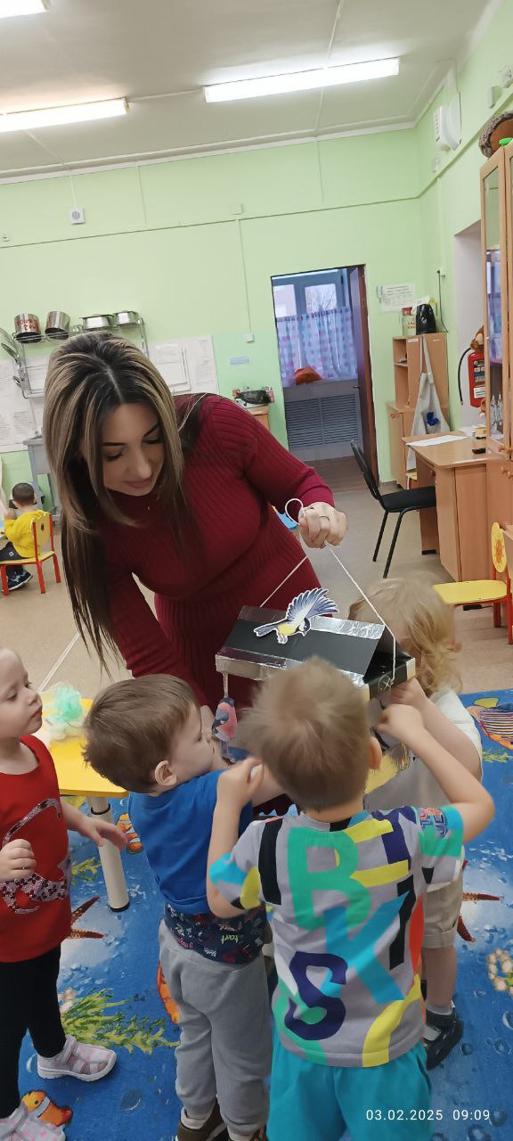

-Наша кормушка сделана из картона. У нее есть дно, куда насыпается корм. Есть крыша, она укрывает корм от снега и дождя. Еще у кормушки есть веревочки, за которые ее подвешивают на дерево. А почему кормушку подвешивают высоко на деревья? Потому что на дереве птицам никто не помешает клевать корм – ни кошки, ни собаки их не смогут достать. Медвежонок Тоша подарил нам кормушку для того, чтобы мы кормили птиц.

Физкультминутка. Воспитатель: Ребята, сегодня мы поиграем так. Вы будете маленькими воробышками, а я - ваша мама воробьихой, (дети и воспитатель надевают маски воробьев). Мама воробьиха зовет своих детей: Ко мне, мои воробышки, летите поскорей! Сегодня начинаем учиться мы летать. Скорее в круг вставайте и будем начинать. Построение в круг. Ходьба по кругу с характерными движениями рук – «помахивание крылышками». «Воробьиха» смотрит, как дети выполняют ходьбу по кругу.

Воспитатель: Уснула воробьиха, а воробышкам только того и надо. Расправили они крылышки и разлетелись кто куда, (бег врассыпную по залу). «Воробьиха» просыпается: Чик – чирик, чик –чирик! Что за шум, что за крик? В круг скорее становитесь и опять летать учитесь! Дети встают в круг, игра повторяется. Воспитатель снова делает вид, будто засыпает, дети разбегаются, а затем «воробьиха» просыпается. Задремала я всего на минутку, воробьишки расшумелись не на шутку. Буду строго я следить за вами, чтоб послушными росли вы воробьями.

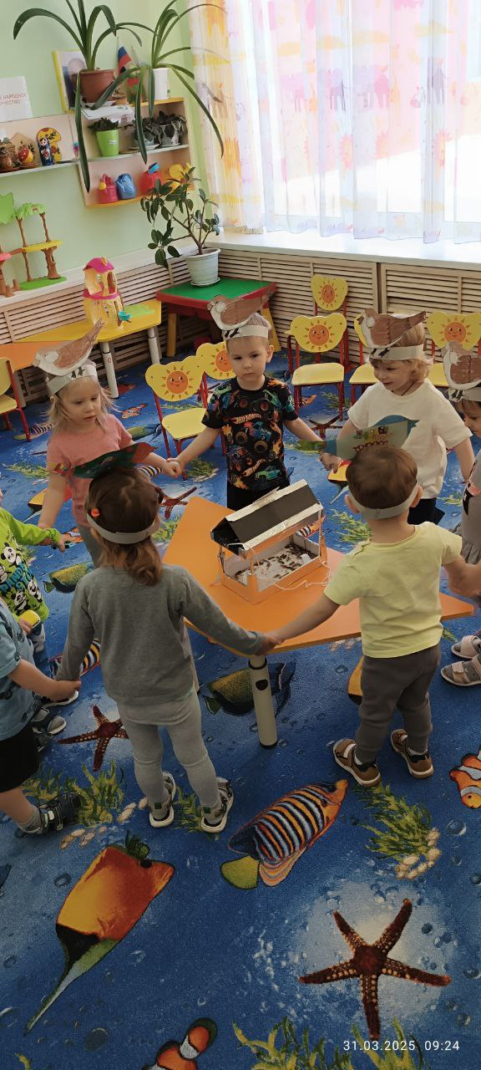 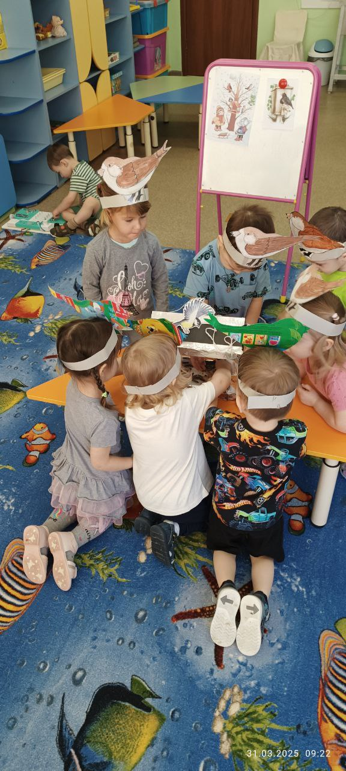

Воспитатель: А сейчас проходите и садитесь на места . Послушайте стихотворение:

*Покормите птиц зимой,*

*Пусть со всех концов*

*К вам слетятся, как домой,*

*Стайки на крыльцо.*

*Небогаты их корма,*

*Горсть одна нужна,*

*Горсть одна – и не страшна*

*Будет им зима.*

**Итог:**

- Сегодня мы с вами говорили о птицах, как мы можем им помочь зимой.

- Скажите, ребята, кто оставил нам в группе конверт с письмом?

- Что подарил нам медвежонок Тоша?

- Для чего нужна кормушка?

- Что кушают птицы?

- Ребята, а сейчас мы с вами пойдем на прогулку, повесим нашу кормушку на дерево и покормим птиц.

